**«ОХОТА ЗА МУСОРОМ»**

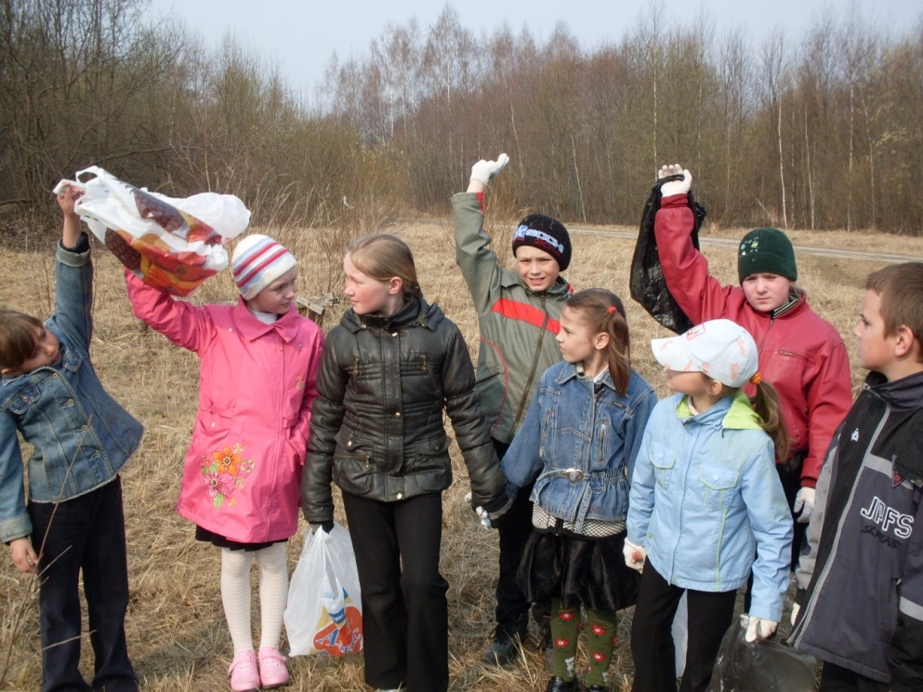

Коллективный проект

Выполнен учащимися 2 «В» класса

МБОУ «СОШ №50»

г. Новокузнецк

Руководитель проекта

Абашкина Екатерина Борисовна

учитель начальных классов

г. Новокузнецк, 2017

**Цель проекта**

Воспитывать бережное отношение к окружающей природе

**Задачи проекта**

1. Создать ситуацию, способствующую самостоятельному поиску решения проблемы;

2. Вовлечь каждого ребенка в активный познавательный процесс;

3. Формировать навыки диалогового общения и социального взаимодействия

4. Воспитывать экологическую культуру школьников, бережное отношение к окружающей природе;

5. Развивать умения совместно принимать решения, выполнять творческие задания;

6. Развивать умения работать с информацией (сбор, систематизация, хранение, использование)

**Этапы работы над проектом**

1. Погружение в проект

2. Планирование работы

3. Исследование

4. Результаты и выводы

5. Презентация проекта

**1. Погружение в проект**

* Определение темы проекта

В рамках недели экологии решили выполнить проект на тему «Охота за мусором».

* Определение целей и задач проекта
* Определение количества участников проекта

**2. Планирование**

* ***Формирование групп и распределение ролей в группах***

Решили организовать 4 группы:

Группа фотокорреспондентов, группа художников, статистическая группа, группа топографов

Выбрали место для исследования – детская площадка возле школы

* ***Планирование работы каждой группы***

Фотокорреспонденты – готовят репортаж загрязненных мест Кузнецкого района г. Новокузнецка

Статистическая группа – готовят экологическую анкету и проводят опрос учащихся школы

Топографы – составляют план действий участников проекта

Художники – оформляют результаты работы

* ***Выбор формы презентации результатов***

Решили представить результаты работы в форме газеты, в которой будут странички от каждой группы

**3. Исследование**

**1.** Группа фотокорреспондентов отправилась «на охоту» по Кузнецкому району г Новокузнецка с целью зафиксировать самые загрязненные места. Ребята увидели много таких мест. Решили сделать снимки, чтобы показать и рассказать всем учащимся нашей школы об экологической проблеме нашего района.

Результаты фотосъемок дети оформили на своей страничке «Страничка фотокорреспондентов».

**2.** Группа топографов на местности осмотрела расположение детской площадки и сделала наброски плана местности. Результаты своей работы члены группы представили на своей страничке.

**3.** Статистической группой была подготовлена экологическая анкета для учащихся школы.

Вопросы анкеты:

1. Класс __________________________________

2. Вы когда-нибудь бросали мусор на улице?_________________________________________________________

3. Что нужно сделать, чтобы в нашем районе было чисто?_________________________________________________________

Количество опрошенных: 25 человек.

2 класс – 10 человек

3 класс – 6 человек

4 класс – 6 человек

5 класс – 1 человек

10 класс – 2 человека

Результаты проведенного опроса учащиеся систематизировали и оформили в виде таблицы.

**4.** Следующий шаг в работе над проектом: решено было отправиться всем классом на изучаемую площадку.

Цель похода на площадку:

* Собрать мусор
* Указать происхождение мусора:

🟁естественный

🟁связан с деятельностью человека

* Классифицировать мусор по материалу, из которого он состоит
* Подвести итог: Каким образом каждый вид мусора попал туда?

Что чаще всего встречается?

**Результаты и выводы**

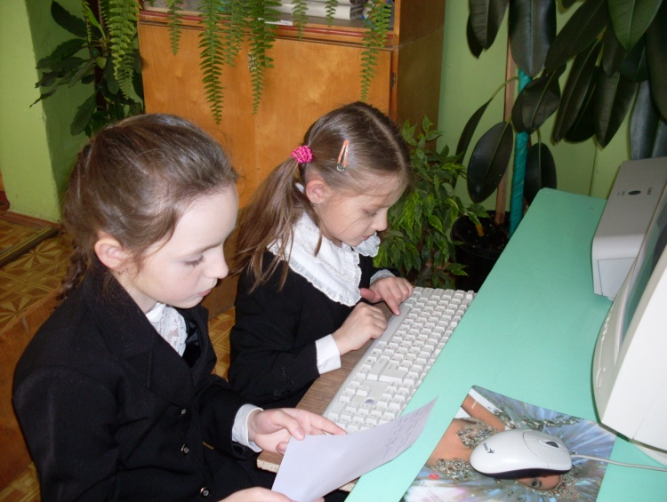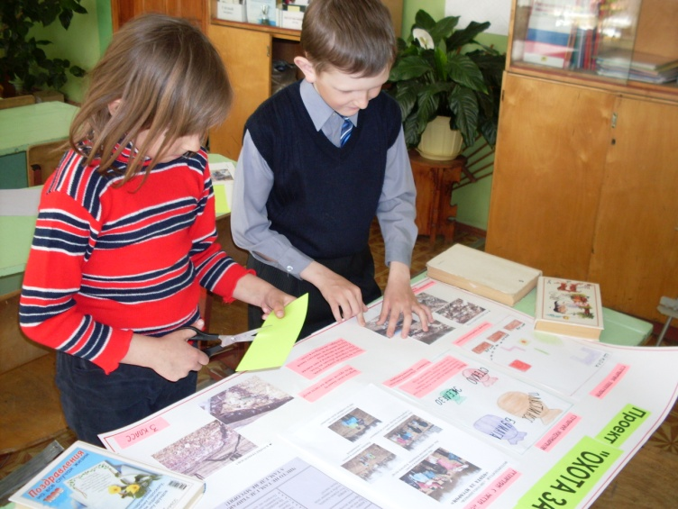

**5. Презентация проекта**

